AEROESEM PCS DUPLEX SEED –
siew kukurydzy w podwójnym rzędzie
duża wydajność, elastyczność zastosowania i komfort – to podstawowe zalety systemu siewu DUPLEX SEED dostępnego w siewnikach Pöttinger AEROSEM PCS. System DUPLEX SEED służy do siewu w podwójnym rzędzie kukurydzy na kiszonkę i ziarno. Z jednej strony rozwiązanie to zwiększa plonowanie do 10 procent, z drugiej podnosi wydajność siewu przez większa prędkość jazdy. Dzięki temu DUPLEX SEED jest prawdziwą ekonomiczną alternatywą dla tradycyjnego siewu punktowego. Dodatkowo przy siewie kukurydzy można dowolnie zastosować podsiew trawy lub nawozu. Podwójny rząd nadaje się również do siewu kukurydzy na ziarno.

AEROSEM PCS DUPLEX SEED oferuje komfort w czystej postaci: jeden siewnik do zbóż i kukurydzy dzięki prostemu i szybkiemu przestawieniu z siewu rzędowego do siewu kukurydzy. Kolejną zaletą tej maszyny jest bezpośrednie sterowanie liczbą nasion jak również możliwość kontrolowania każdego rzędu kukurydzy.

Potwierdzony przez testy wzrost plonu
Uniwersytet Zasobów Naturalnych w Wiedniu przeprowadził w 2015 roku obszerny test siewnika PÖTTINGER AEROSEM PCS DUPLEX SEED, w którym wyraźnie potwierdza ekonomiczne korzyści wynikające z użytkowania tej maszyny: w przypadku kukurydzy na kiszonkę i na ziarno wzrost plonu może wynieść do +5,5 procent. W roku 2016 zostały przeprowadzone od Węgier przez Austrię i niemiecki land Nordrhein-Westfalen po Elsass (FR) wielkoobszarowe testy polowe. Wyniki tych testów były jednoznaczne: z systemem DUPLEX SEED wszędzie osiągnięto wyraźny wzrost plonu.

Dodatkowo należy podkreślić wzrost wydajności siewu o okrągłe +25 procent wynikający z większych prędkości jazdy do 10 km/h i zwiększenia wydajności pracy o blisko 2,0 ha na godzinę przy 4 podwójnych rzędach = 3,0 m szerokości roboczej. To wszystko przy jednocześnie najwyższej precyzji siewu, gdy agregaty wysiewające pracują z połową liczby obrotów.

Siewnik AEROSEMem z podwójnym rzędem gwarantuje również lepszą ochronę przez erozją, ponieważ maszyna nie pozostawia dodatkowych śladów.

Jeden do wszystkiego: elastyczne zastosowanie do różnych zadań
Pöttinger AEROSEM to siewnik wielofunkcyjny: do siewu kukurydzy na ziarno i na kiszonkę, podsiewu traw i nawozu. AEROSEM ADD z DUPLEX SEED jest wyposażony w podwójny rząd z odstępem 12,5 cm między obydwoma rzędami i podwójnym odstępem w rzędzie – w porównaniu do rzędu pojedynczego. Odstęp między rzędami podwójnymi wynosi 75 cm, co pozwala na zbiór przy pomocy tradycyjnej sieczkarni.

Komfort w czystej postaci
Przestawienie z siewu zbóż na siew kukurydzy odbywa się szybko: przestawienie przegrody i demontaż rolki dociskowej i formierza rowka wysiewu trwa tylko kilka chwil. Zmiana liczby nasion na metr kwadratowy odbywa się bezpośrednio przez sterownik: proste wprowadzenie liczby nasion na hektar lub na metr kwadratowy. Nie ma potrzeby kontaktu z brudnym łańcuchem. Niezawodna kontrola wysiewu w każdym rzędzie kukurydzy następuje bezpośrednio na redlicy każdego pojedynczego rzędu i centralnie przez czujniki stanu wypełnienia po obu stronach zbiornika.

Rezultaty są przekonywujące
Jeżeli do rezultatów podejdziemy z punktu widzenia uprawy roślin to są one wybitnie pozytywne. Podwójny rząd stwarza roślinie idealne warunki przestrzenne do wzrostu: więcej światła, więcej wody i więcej substancji odżywczych. Dzięki większemu o 30 procent odstępowi między ziarnami i przez to o 70 procent większej przestrzeni do wzrostu dla rośliny, korzeń może lepiej rozprzestrzenić się w glebie. Zmniejsza się konkurencyjność między roślinami. Korzenie osiągają wolne przestrzenie. Odłożenie po bokach pasów nawozu stymuluje przestrzenny rozrost korzeni. Ponadto cała populacja roślinna w wyniku mniejszego wzajemnego zacieniania się roślin, może aktywnej korzystać ze słońca. W efekcie proces fotosyntezy jest bardziej efektywny.

Dzięki „szerokiej obsadzie“ również faza dojrzewania przebiega lepiej i wykazuje tendencję do mniejszej wilgotności ziarna – przede wszystkich w przypadku kukurydzy na ziarno.
W porównaniu z rzędem pojedynczym istnieje też mniejsze ryzyko powstania erozji w wyniku bardziej optymalnego rozłożenia roślin w przestrzeni. Dodatkowo w podwójnym rzędzie jest lepsze zacienienie gleby, przez co są mniejsze straty wody, występuje efekt tłumienia chwastów i szybko dochodzi o zamykania rzędów. Testy wykazały o 10 procent większe zacienienie do końca fazy młodocianej (EC 19).

Rzędy podwójne podobnie jak pojedyncze można bez problemu ciąć normalnymi urządzeniami do zbioru kukurydzy.

Przegląd modeli
Następujące modele są dostępne z systemem DUPLEX SEED :
- AEROSEM 3002 PCS DUPLEX SEED 4/75 (brak nie uprawionej powierzchni)
  - AEROSEM 3502 PCS DUPLEX SEED 5/75 (nie uprawiona powierzchnia po lewej i prawej stronie 12,5 cm)
  - AEROSEM 4002 PCS DUPLEX SEED 5/75 (zachodzenie z lewej i prawej strony po 12,5 cm)
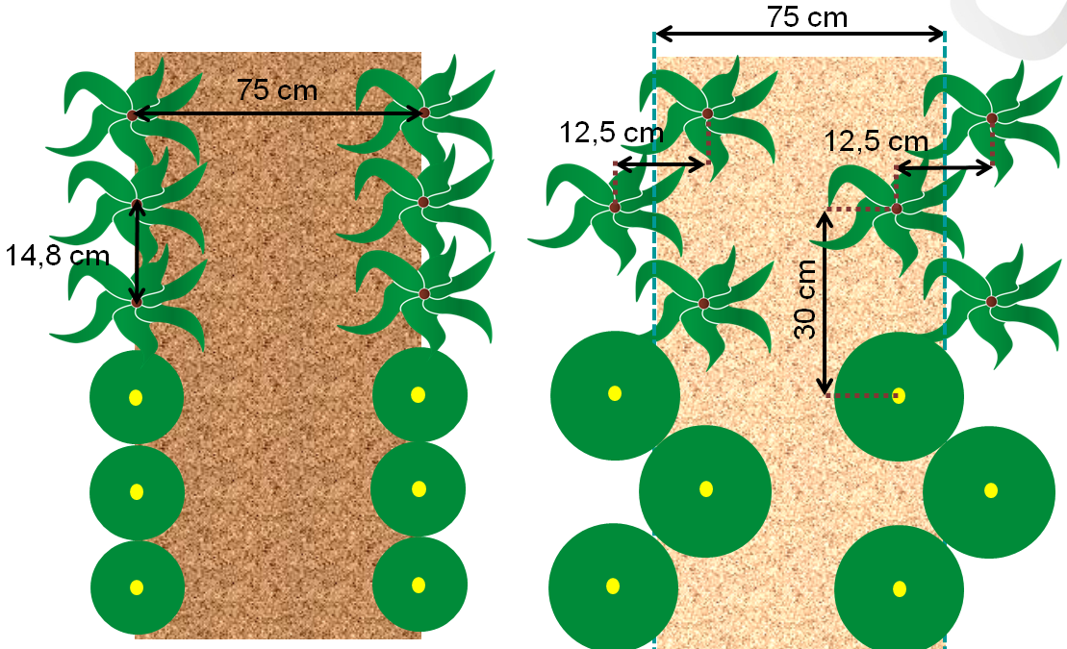
Schemat: przykład 90.000 ziaren / hektar
http://www.poettinger.at/de_at/Newsroom/Pressebild/3678
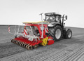
AEROSEM 3002 ADD
http://www.poettinger.at/de_de/Newsroom/Pressebild/3119

